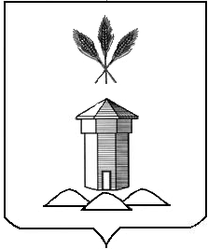

Администрация Бабушкинского муниципального округа Вологодской области

ПОСТАНОВЛЕНИЕ
23.04.2024 года № 290

с.им. Бабушкина

О внесении изменений в постановление администрации Бабушкинского муниципального округа от 07.03.2023 года № 230 «Об утверждении состава и положения об антинаркотической комиссии Бабушкинского муниципального округа Вологодской области»

В связи с кадровыми изменениями, руководствуясь Уставом Бабушкинского муниципального округа Вологодской области,

ПОСТАНОВЛЯЮ:

1. Внести изменения в состав антинаркотической комиссии Бабушкинского муниципального округа Вологодской области, изложив его в новой редакции, согласно приложению № 1 к настоящему постановлению.
2. Настоящее постановление подлежит официальному опубликованию в средствах массовой информации и размещению на официальном сайте Бабушкинского муниципального округа в информационно-телекоммуникационной сети «Интернет», вступает в силу со дня его опубликования.
3. Контроль за исполнением постановления оставляю за собой.

Глава округа Т.С. Жирохова

